**GUIA DE ADMINISTRADOR DE POKÉDEXPLORER**

**<POKÉDEXPLORER>**

*= “Exploración de la Pokedex”*

**</POKÉDEXPLORER>**



**1. Iniciar sesión como administrador. 2**

**2. Panel de control. 3**

**2.1. Lista de usuarios. 3**

**2.2. Modificar nivel y / o nombre. 3**

**2.3. Añadir Usuarios. 4**

**2.4. Crear Equipo BOT. 4**

**2.5. Banear Pokémon y verlos. 5**

**2.6. Ver Incidencias. 6**

**2.7. Eliminar usuarios. 6**

**2.8. Modificar acceso administración. 7**

**2.9. Consultar los Logs de Administración. 7**

# Iniciar sesión como administrador.

Para poder iniciar sesión como administrador es tan fácil como acudir a la página de iniciar sesión y escribir sus credenciales. Si tienes un nivel de administración entre 1 y 2 (administrador y super administración) saldrá una ventana emergente que te indicará si desea ir al panel de administración o no.

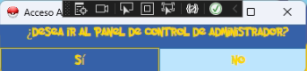

Si se le da a sí, te llevará al panel de administración donde en el lado de la izquierda explicará qué se puede realizar y en la parte de la derecha se mostrarán las diferentes opciones según se vayan eligiendo.

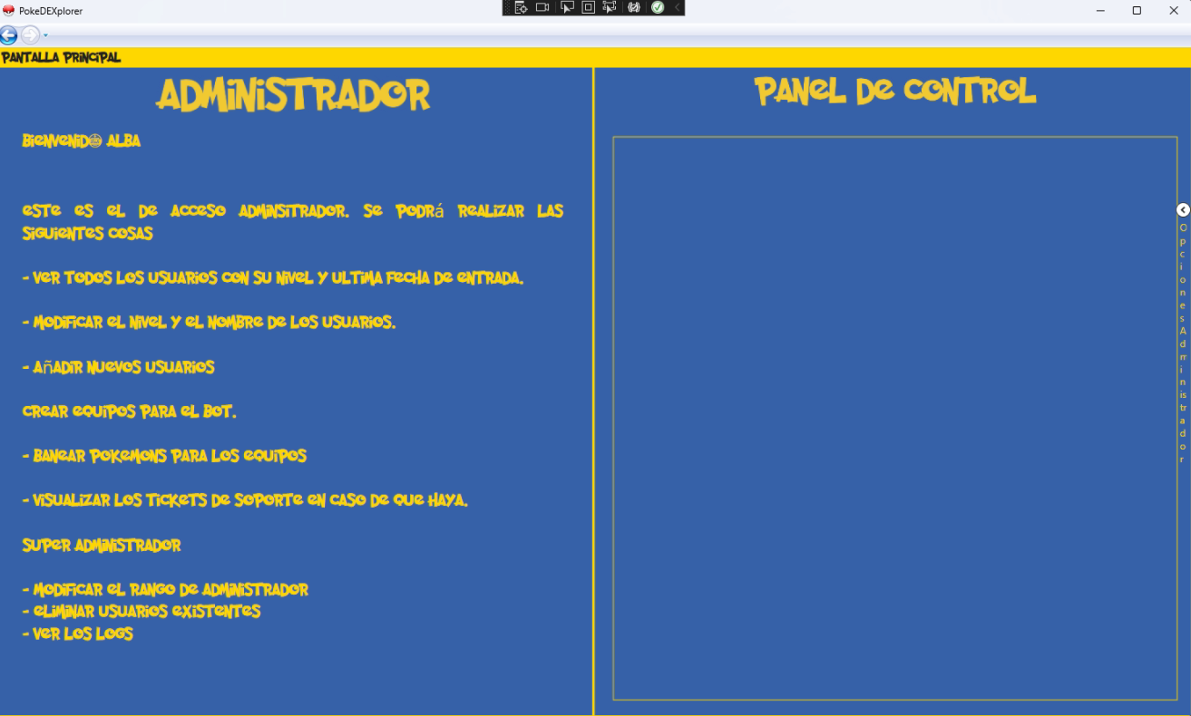

En la siguiente imagen se mostrará las opciones disponibles en el desplegable que hay en la derecha.

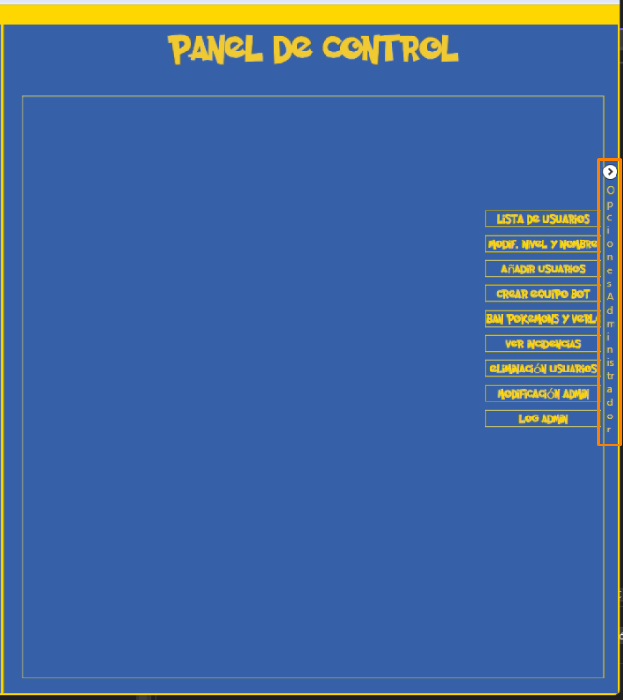

Ahora se empezará con la explicación de uso de cada una de las opciones.

# Panel de control.

## Lista de usuarios.

En esta pantalla se podrá visualizar una tabla la cuál mostrará los usuarios que hay actualmente registrados en la aplicación.

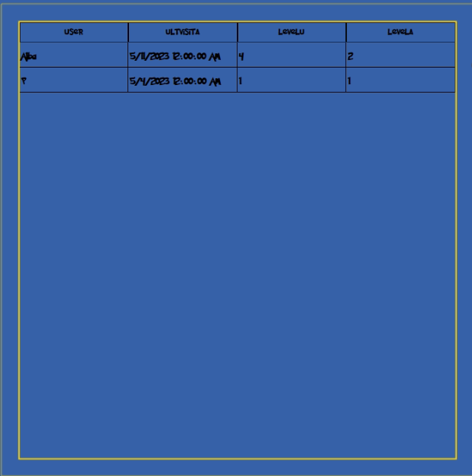

## Modificar nivel y / o nombre.

Esta ventana se puede modificar el nivel y/o el nombre de un usuario en cuestión. Para ello habría que darle doble clic para poder seleccionarlo y, una vez que se le haya ese doble clic saldrán sus dos datos en cuadrado en la izquierda. Dependiendo de a que cuadro se le de doble clic se habilitará ese campo para modificarlo. Para terminar su modificación se tendrá que confirmar, dándole al botón en cuestión.

Si fue correcto se mostrará que fue correcto, en caso contrarío saldrá que fue incorrecto.

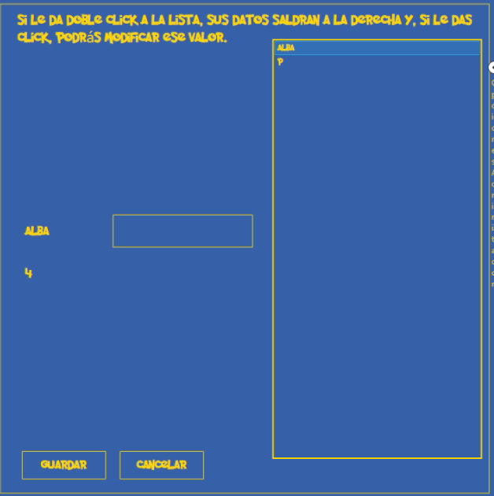

## Añadir Usuarios.

La ventana para añadir usuarios es simple, sólo hay que rellenar el nombre que el usuario tendrá, la contraseña que tendrá que internamente se le aplicará un hash y un nivel que se le aplique. Una vez rellenos los datos se le dará al botón para confirmar la adicción del nuevo usuario y saldrá debajo del botón si fue correcto o hubo algún tipo de error.

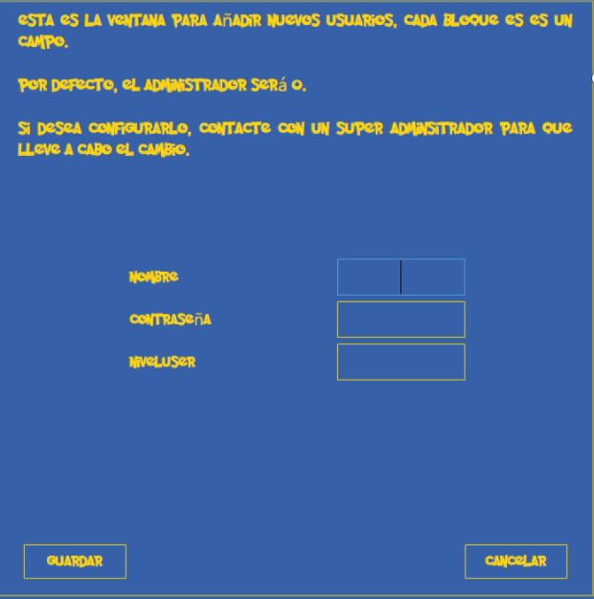

## Crear Equipo BOT.

Esta ventana es igual que la creación de equipo de la parte de usuario. Se selecciona un Pokémon en el cuadro de búsqueda, se le dará doble clic en el listado y, una vez se muestren los datos con los que se guardará habrá que darle al botón de “Guardar Información”. Una vez que se tenga 6 Pokémon elegidos se podrá añadir el equipo a su respectivo lugar.

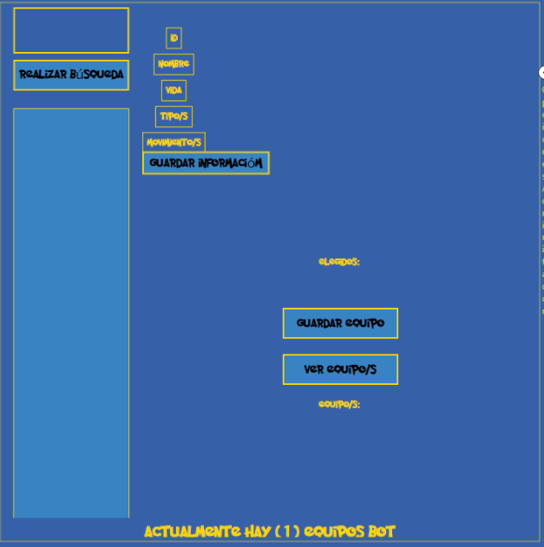

## Banear Pokémon y verlos.

Esta ventana sirve para banear un Pokémon. Está dividida en cuatro partes, siendo la parte superior para el baneo y la parte inferior para ver los que están actualmente baneados. (Más adelante se implementará el poder desbanearlos.)

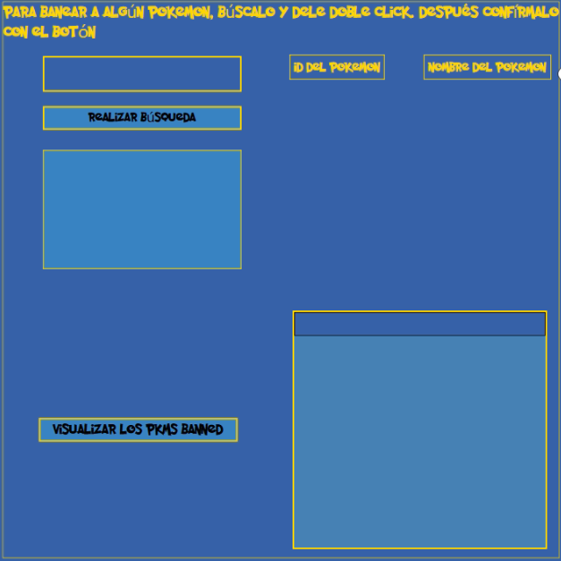Es tan simple como poner el nombre o la ID del Pokémon y una vez rellenos los datos de la ID y el nombre se podrá banear. Al igual que las ventanas anteriores saldrá un mensaje de si fue correcto o no lo fue.

En la parte inferior, con tan sólo darle al botón de visualizar se mostrarán los Pokémon que están actualmente baneados en la parte inferior derecha de la pantalla.

## Ver Incidencias.

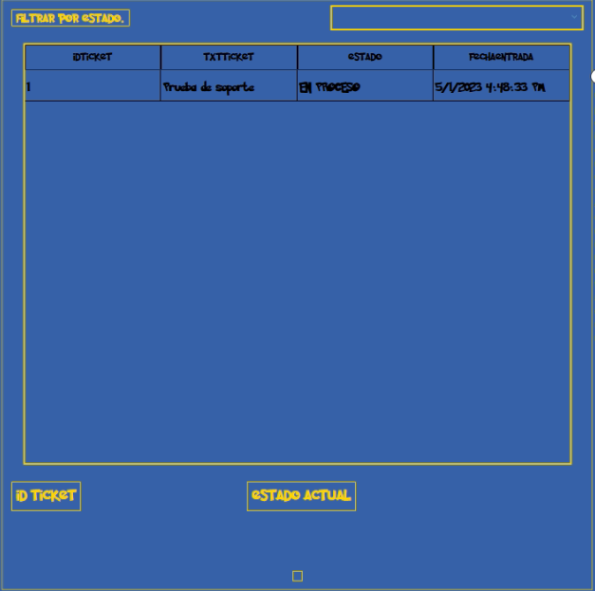Esta ventana es útil para consultar el soporte técnico, es decir, todo lo que los usuarios manden de soporte técnico se mostrará en la ventana del medio. También se pueden filtrar los resultados según estado.

Para modificar su estado habrá que seleccionar el ticket que se quiera cambiar y seleccionar el nuevo estado y darle al botón. Se mostrará si fue correcto o fue incorrecto la acción llevada a cabo.

## Eliminar usuarios.

Es necesario un acceso de super administrador para visualizar esta ventana.

Saldrá en primer lugar una ventana mostrando todos los usuarios, para eliminar uno, sólo hace falta seleccionarlo y pulsar el botón de eliminación para llevar a cabo la acción.

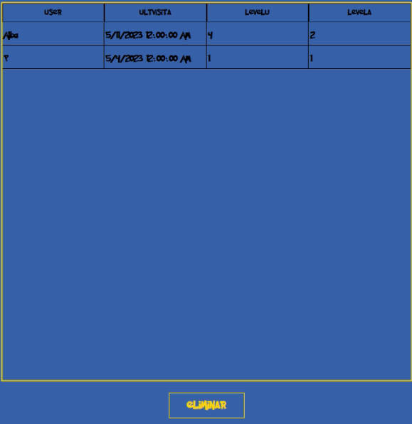

## Modificar acceso administración.

En la ventana saldrá una pequeña lista donde se mostrará una lista de usuarios, si se

selecciona a un usuario se mostrará si es administrador de nivel uno o si no es nada. En caso de que sea administrador de nivel uno se podrá revocar sus permisos y en caso contrario, añadir los permisos.

## Consultar los Logs de Administración.

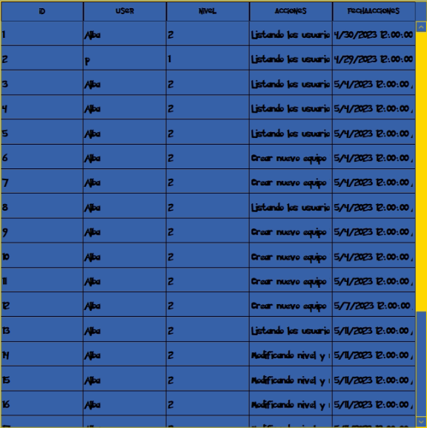En esta ventana se podrá consultar todos los logs de las acciones que se han ido llevando a cabo por parte de los administradores. En un futuro se añadirán filtros por nombre de usuario, para saber lo que un administrador ha hecho.